地基基础节材优化设计论证报告

工程名称 :九龙商厦绿色改造

工程编号 : YB30090

子项名称 : 九龙商厦

设计阶段: 施工图

日 期: 2021.03

北方工程设计研究院有限公司

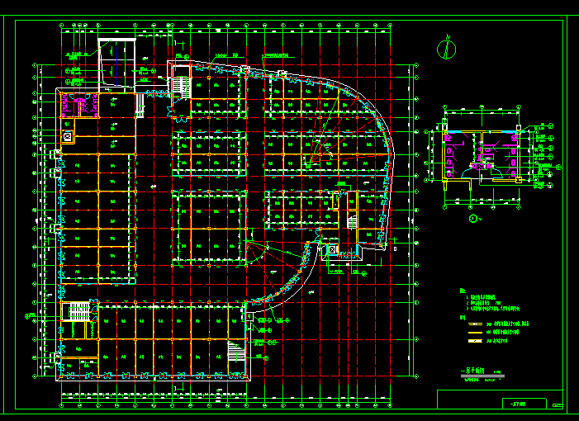

九龙商厦概况 :

九龙商厦地上3层、基础为独立基础。天然地基上基础施工时,应保护持力层勿受扰动,验槽后打砼垫层,再做基础。开挖后如不符合设计要求,应通知设计单位,如基底设计标高未到持力层时,应调整基底。

标高使基底置于持力层上,相邻基础的底面高差不应大于基础间净距的0.5倍,软弱下卧层应做地基处理。

根据中冶沈勘察皇岛工程技术有限公司2021年 3月提供的《成都九龙商厦岩土工程勘察报告》 (详细勘察阶段)，拟建场地为拆迁区，地形平缓，场地地貌单元属剥蚀残丘。基础持力层为第4层强风化混合花岗岩层，原载力特征值为 450Kpa 。

根据岩土工程勘察报告，仅局部揭露到地下水，初见水位;即深3.0米，为上层滞水，其来源为地表局部渗漏，本场地地基土未被污染，地基土对混凝土具微腐蚀性。

根据岩土工程勘察报告，场地无不良地质作用，地基中无液化土层，场地地基为均匀地基。根据岩土工程勘察报告的建议，结合此建筑物特征，采用天然地基方案。

按照以往工程经验，此建筑物基础可选用条形基础或役板基础。由于本工程基础挎力层承载力较高，地质条件较好，本着地基基础节材优化色痕迹和工程安全经济的原则 ，因此建筑物基础选用独立基础。